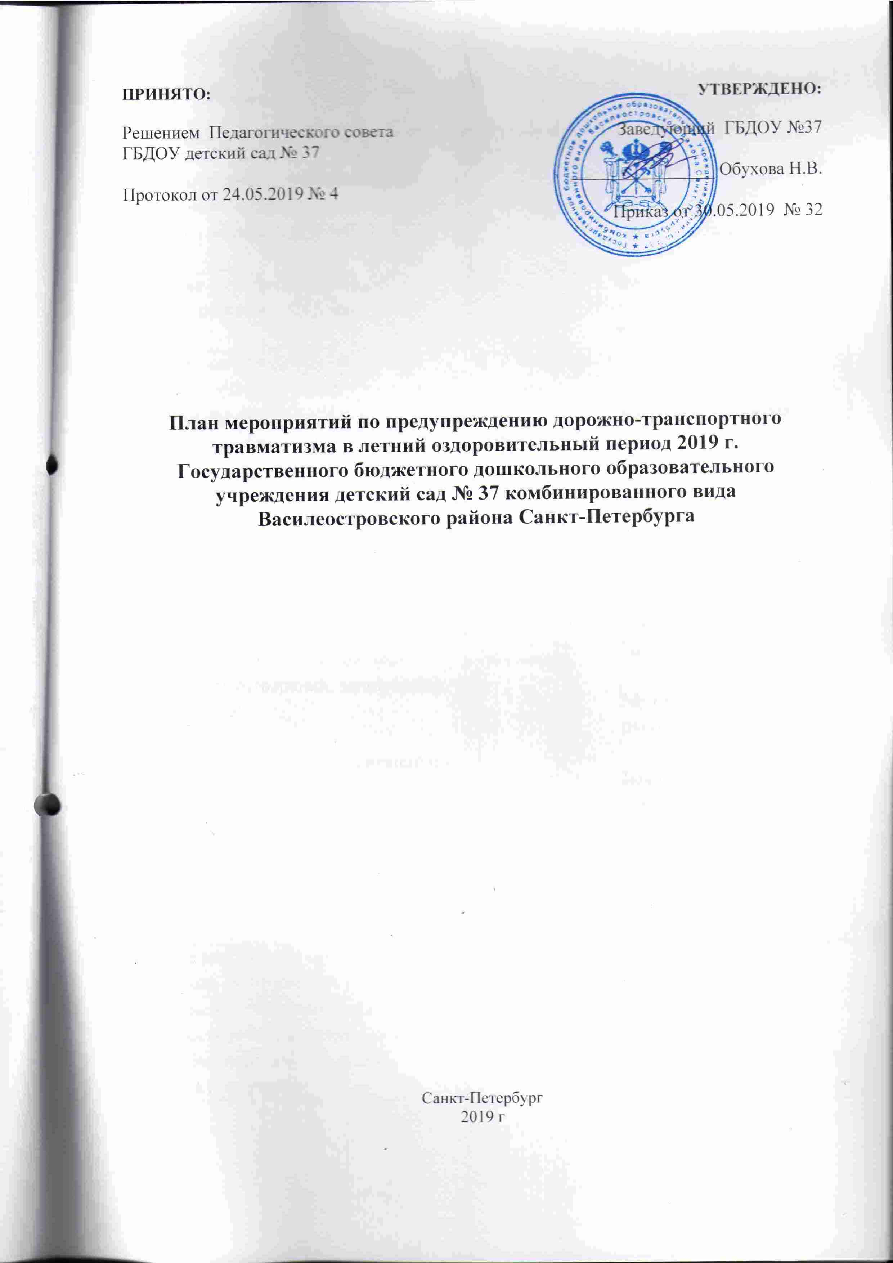
№ | Содержание работы | Срок | Ответственный
1. Организационно - методическая работа
1.1 | Помощь педагогам в составлении плана непрерывно образовательной деятельности по профилактике безопасного дорожного движения на летний оздоровительный период | Май | Заместитель заведующего по УВР,  Воспитатели  Групп,  Музыкальный руководитель,  Инструктор по  физической культуре
1.2 | Оформление уголков безопасности дорожного движения в группах | Май
1.3 | Пополнение методического кабинета и групп методической, детской литературой и наглядными пособиями | В течении всего  периода
1.4 | Конкурс для педагогов на лучшую разработку дидактической игры по ПДД  среди педагогов образовательных учреждений «Игра — дело серьезное» | Июнь
2. Работа с детьми
2.1 | Игры (подвижные, дидактические,  сюжетно- ролевые, театрализованные) | Июнь/июль | Воспитатели  групп,  Музыкальный руководитель,  Инструктор по  физической культуре
2.2 | Тематические досуги «Юные пешеходы» | Июль
2.3 | Чтение художественной литературы (заучивание стихотворений, загадывание загадок) по теме;  Беседы по теме;  Просмотр мультфильмов, презентаций по теме;  Изобразительная деятельность;  Конструктивно-модельная деятельность;  Выставка детских творческих работ «Мы по улице идем» | Июнь/июль
3. Работа с родителями
3.1 | Освещение вопросов по профилактике ДТТ на групповых родительских собраниях | Июнь | Воспитатели групп
3.2 | Оформление консультаций для родителей:  «Безопасность ребенка в наших руках»  «Правила безопасности для детей»  «Игры дома и на улице» | Июнь/июль

